Comprendre les radicaux
L’addition et la multiplication

Math 20-1
Algèbre et nombre

RAS 2. Résoudre des problèmes comportant des opérations impliquant des radicaux numériques et algébriques.
[CE, L, R, RP]

Indicateur 2.1 Comparer et ordonner des expressions comportant des radicaux numériques d’un ensemble donné.
Indicateur 2.2 Exprimer, sous forme composée (mixte), un radical numérique donné sous forme entière.
Indicateur 2.3 Exprimer, sous forme entière, un radical numérique donné sous forme composée (mixte).
Indicateur 2.4 Effectuer une ou plusieurs opérations pour simplifier des expressions contenant des radicaux numériques ou algébriques.

©Alberta Education, Canada, 2008

Math 20-2
Algèbre et nombre

RAS 3. Résoudre des problèmes comportant des opérations sur des radicaux numériques et algébriques (limité aux racines carrées).
[CE, L, R, RP]

Indicateur 3.1 Comparer et ordonner des expressions comportant des radicaux numériques.
Indicateur 3.2 Exprimer, sous forme composée (mixte), un radical numérique donné sous forme entière.
Indicateur 3.3 Exprimer, sous forme entière, un radical numérique donné sous forme composée (mixte).
Indicateur 3.4 Effectuer une ou plusieurs opérations pour simplifier des expressions contenant des radicaux numériques ou algébriques.

©Alberta Education, Canada, 2008

Démarches à suivre avec les élèves

Forme géométrique 1
L’élève dessine la forme géométrique 1 tel que montrée sur son propre papier quadrillé.
1. Est-ce un carré?
Oui, donc, on continue en l’appelant carré.
2. Suppose que chaque petit segment du quadrillé mesure 1 unité, détermine la mesure d’un côté du carré 1.
Réponse : $\sqrt{2}$ . Réviser le théorème de Pythagore au besoin.
3. Détermine l’aire et le périmètre du carré.
Exemples de réponse :
A = $\sqrt{2}$ X $\sqrt{2}$ u² ou 4 petits triangles ou $\sqrt{2}$²
p = 4$\sqrt{2}$ ou $\sqrt{2}$+ $\sqrt{2}$ + $\sqrt{2}$ + $\sqrt{2}$
4. Demander aux élèves d’aller au tableau pour montrer leurs stratégies.

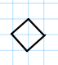

Carré 2

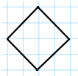
L’élève dessine le carré 2 tel que montrée sur son propre papier quadrillé.
1. Est-ce un carré?
2. Suppose que chaque petit segment du quadrillé mesure 1 unité, détermine la mesure d’un côté du carré 2.
C = $\sqrt{8}$ ou $\sqrt{2}$ + $\sqrt{2}$ ou 2$\sqrt{2}$
3. Détermine l’aire et le périmètre du carré.
Exemples de réponse :
A = ($\sqrt{2}$ + $\sqrt{2}$ )² u² ou (2 $\sqrt{2} )$² ou 8
p = 4$\sqrt{8}$ ou 4 (2$\sqrt{2}$) ou 8$\sqrt{2}$ ou 4 ($\sqrt{2}$ + $\sqrt{2}$ ) ou le double du périmètre du carré 1
4. Demander aux élèves d’aller au tableau pour montrer leurs stratégies.

Note : On vient de créer des expressions équivalentes.

Répéter les étapes avec le carré 3, le carré 4, le carré 5 et la forme géométrique 6.

Carré 3

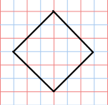
Bâtir une liste d’expressions équivalentes au tableau afin que les élèves puissent découvrir les règles.

Ensuite, rédiger ensemble des règles.

Carré 4

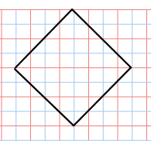

Carré 5

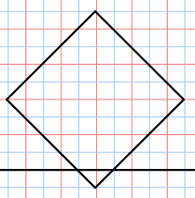

Forme géométrique 6

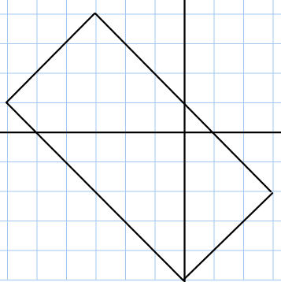

Questions possibles de discussion

Est-ce que $\sqrt{5}$ + $\sqrt{5}$ = $\sqrt{10}$ ?

Est-ce que $\sqrt{2}$ + $\sqrt{3}$ = $\sqrt{5}$ ?

Combien de nombres radicaux pouvez-vous dessiner?

Activité complémentaire

À l’aide de papier quadrillé (2 cm par 2 cm) et d’un compas, dessinez autant de longueurs irrationnelles que possibles. (Voir un exemple en page 5)

Faire une liste d’observations ensemble.

Représentation de longueurs irrationnelles
Exemple

